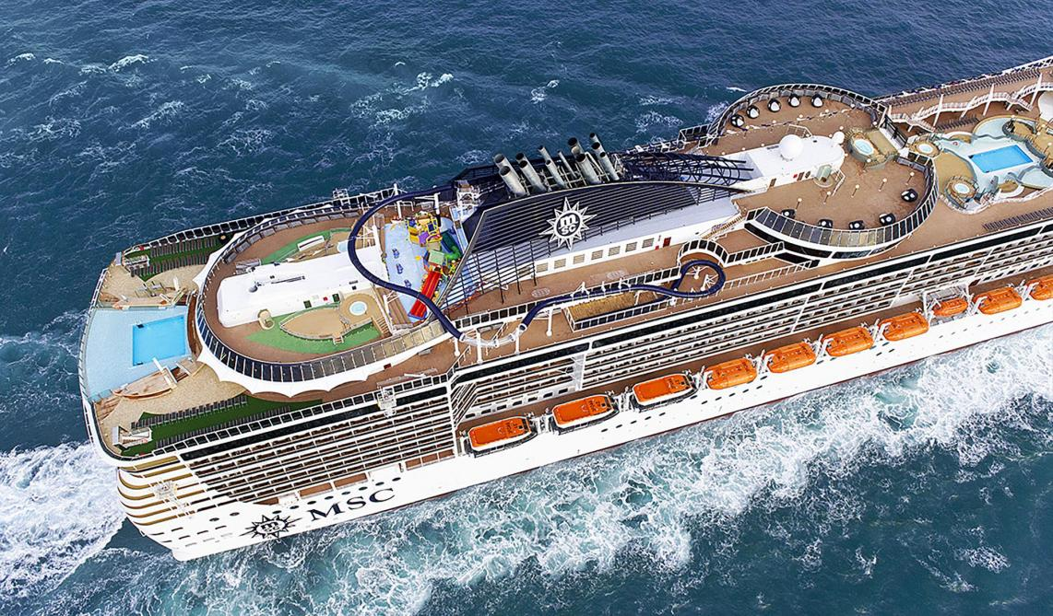

WHATSAPP +39 3286229906

CROCIERA

PARTENZA DI GRUPPO

955,00

**Partenza:  
26 giugno 2022**

Itinerario: Germania, Norvegia  
Porto d'imbarco: Kiel, Germania

Nord Europa

BOOKING 06 45554085 – 06 87805818

[info@evasionicral.com](mailto:info@evasionicral.com) [evasionicral.com](https://www.evasionicral.com/)

* Sistemazione nella categoria prescelta per tutta la durata della crociera.
* Vitto a bordo (prima e seconda colazione, tè, pranzo, buffet di mezzanotte, sorprese gastronomiche).
* Serata di Gala con il Comandante
* Polizza integrativa obbligatoria COVID PROTECTION PLAN € 25,00 PP
* Partecipazione a tutte le attività di animazione: giochi, concorsi, cacce al tesoro, tornei, serate a tema.
* Utilizzo di tutte le attrezzature della nave: piscine, lettini, palestra, vasche idromassaggio, biblioteca,  
  discoteca, tennis tavolo, campo da tennis, campo da pallavolo, percorso jogging (dove presenti).
* Servizio trasporto bagagli nel porto di inizio/termine della crociera i mezzi d’imbarco e sbarco nei porti  
  dove la nave non attraccherà la banchina.
* Tax e servizi portuali € 150,00 per persona
* Quote di servizio Adults (> 12 and over) 10 Euro per night Child (> 2 and over) 5 Euro per night Child  
  (<2 ) No Service charge applied (da pagare in loco)
* Bevande (scelta di pacchetti bevande)
* Assicurazioni annullamento
* Escursioni a terra nel corso della crociera.
* Accesso al Sun Deck privato
* Spese di natura personale.
* Le eventuali spese doganali per imbarco materiale
* Tutto quanto non previsto alla voce “Le quote comprendono”.



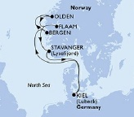

1° GIORNO

domenica, 26 giu 2022 Kiel, Germania - 19:00 Banchina

2° GIORNO

lunedì, 27 giu 2022 Navigazione - - -

3° GIORNO

martedì, 28 giu 2022 Bergen, Norvegia 08:00 18:00 Banchina

4° GIORNO

mercoledì, 29 giu 2022 Olden, Norvegia 07:00 17:00 Banchina/Tender

5° GIORNO

giovedì, 30 giu 2022 Flam, Norvegia 08:00 19:00 Banchina/Tender

6° GIORNO

venerdì, 01 lug 2022 Stavanger, Norvegia 12:00 21:00 Banchina

7° GIORNO

sabato, 02 lug 2022 Navigazione - - -

8° GIORNO

domenica, 03 lug 2022 Kiel, Germania 07:00 - Banchina



Evasionicral by Ultraviaggi Srl sede operativa Via Pio Foa 3 – 00152 - Roma   
Tel. +39 06.45554085 – 06 87805818 (r.a.) - Fax +39 06.6781

Cod. Fisc. 05643500589 - P. Iva 01427101009 Cap.Soc. € 93.600,00 i.v. - CCIAA n. 500279 - Iscr. Trib. Roma Reg.

Soc . N. 5621/82 Aut.ne Reg. Lazio n. 1976/92 del 22/09/1992 - Determinazione Dirigenziale Provincia di Roma

n. 224 del 07/05/2003 Polizza RC Professionale CARIGE Assicurazioni n. 802424129

PACCHETTO BEVANDE ILLIMITATE AI PASTI PRINCIPALI

(€ 11,55 pp per notte AD - € 7,35 pp per notte CHD)

Consumo illimitato di vino al bicchiere (nostra selezione di vini bianchi, rossi e rosati), acqua minerale, birra alla spina e bibite analcoliche a pranzo e a cena nei Ristoranti Principali (durante le ore di apertura) e al Buffet Self- Service (orari

NON flessibili - Pranzo: 11:30- 16:00; Cena: 17:30- 22:30). Non è valido nei Ristoranti Tematici.

*E’ possibile integrare il pacchetto solo ed esclusivamente se

prenotato da tutti i partecipanti del Gruppo



Plus previsti per l’Esperienza Fantastica:

* Sistemazione in cabine sui ponti superiori della nave
* Prima colazione gratuita in cabina
* Servizio in cabina 24 h su 24h
* Riduzione del 50% sui servizi fitness (esempio yoga) e personal trainer (soggetto a disponibilità)
* Eventi speciali per ragazzi
* Priorità di scelta del turno ristorante